前提条件：本论文为英文论文，所以图里的所有字都应为英文。可以直接按照给的文本描述或者参考图片直接翻译。同时研究的是苹果公司，每一张图片都应有苹果的logo，来凸显公司是苹果。最后图片色调以紫色为主，我将给一张图片作为示例：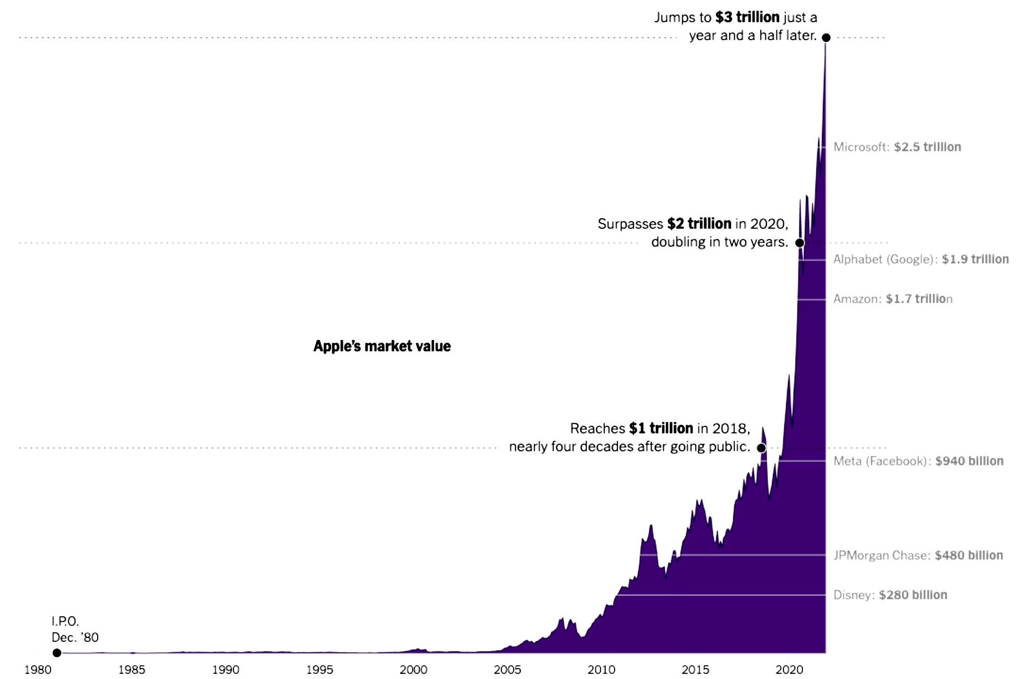

第一张图片：做一个苹果公司的核心业务表，其中（创新产品的开发、由全球供应链支持的高效生产、全渠道销售、市场营销和客户服务）这几项要求与我给出的价值链图片相似，而Apple's ecosystem（包括用户端和开发者端）要求在价值链之外，但是要突出其特殊重要地位，因为它是很重要的业务。
价值链图片模型：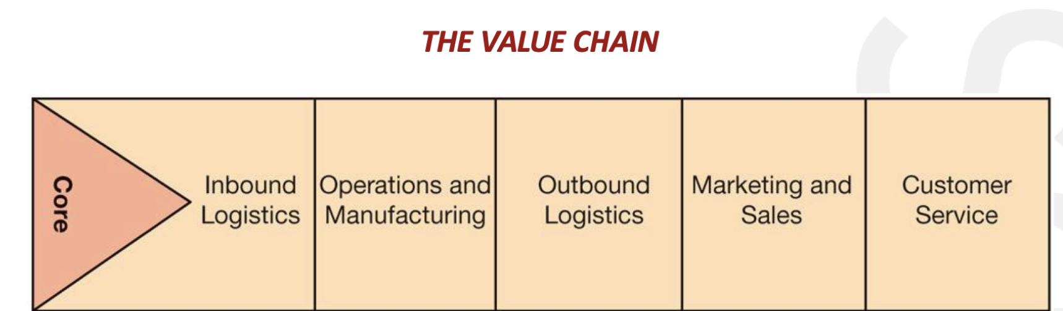
第二张图片：画一个类似于我给出的 ERP system (SAP)就好，我会给出具体的模版，内容不用变，调成我要的颜色就好。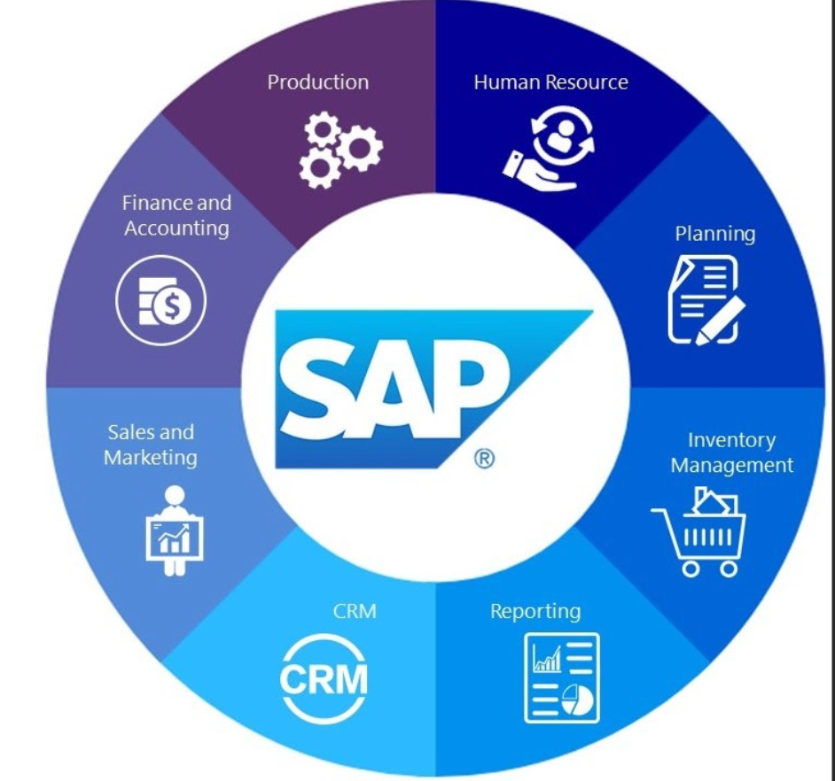

第三张图片：该图片内容会比较复杂，现在要画一个苹果的供应链管理系统，它的名字是
Apple Internal System，这个一定要突出。
该供应链分为两块内容，第一块内容是对于新产品开发（这里的新产品要与下面的成熟产品有区别，可以用文字标明），此时供应链管理系统与Product Lifecycle Management (PLM) system深度内嵌，运用的是并行供应链模型，基于网络数据共享平台，帮助设计团队、供应链团队、供应商实时协作。第二块内容是对于成熟产品，采用的是拉式模型与JIT策略，减少长鞭效应。
可以参考这个：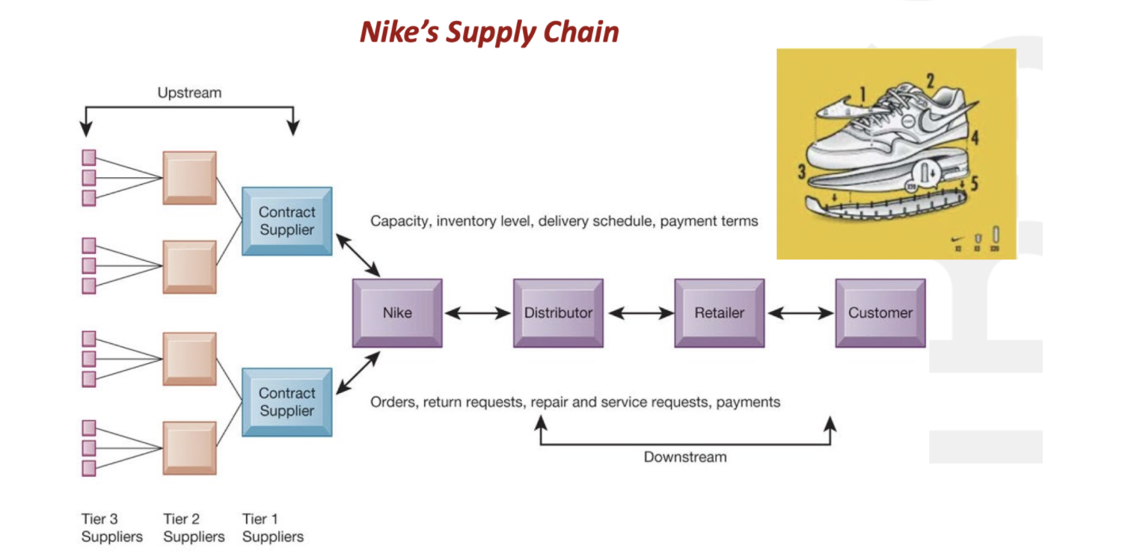
第四张图片：要求突出icloud系统与App Store Connect developer system相辅相成，形成一个双赢闭环的局面。icloud与app store connect developer system如下，可以参考logo：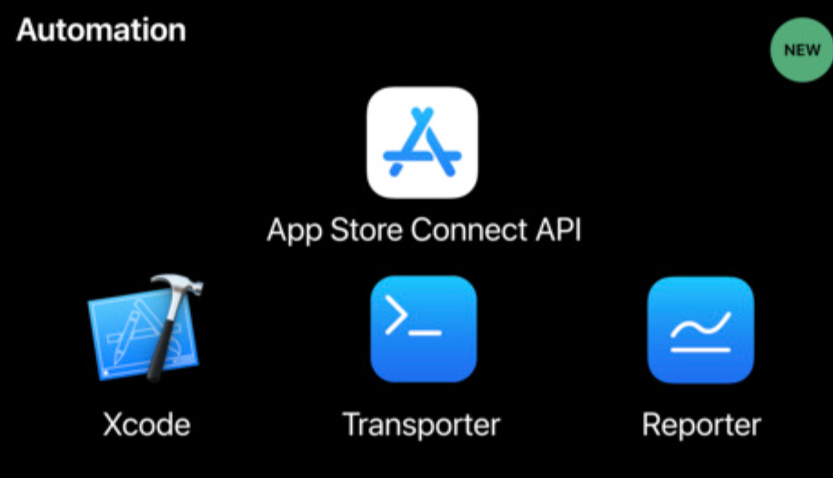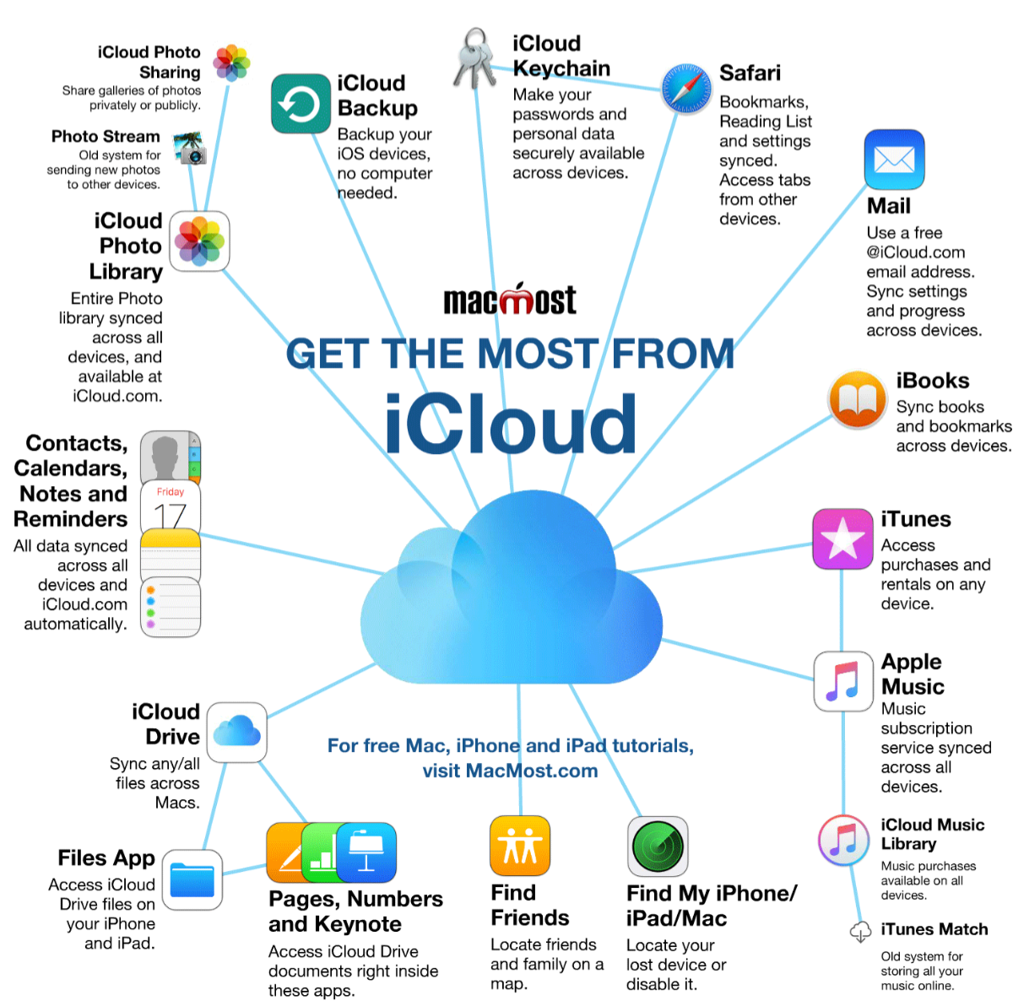
第五张图片：按照给的图调色再精修一下，可以适度加点苹果的特色产品，凸显公司是苹果：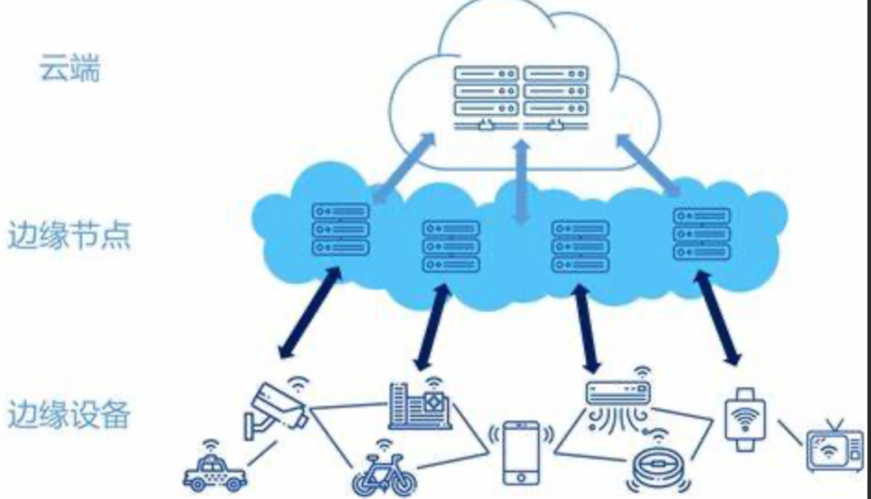
第六张图片，跟第五张照片要求相同